文件制修訂履歷
版別 | 生效日期 | 經辦 | 審核 | 核准 | 修訂內容
0  1  ~  28  29  30  31  32  33  34 | 2008/12/02  略  2023/12/26  2024/4/30  2024/07/01  2024/09/25  2025/01/10  2025/04/10  2026/02/244 | 陳慧怡  林秀萍  林秀萍  林秀萍  林秀萍  林秀萍  林秀萍  林秀萍 | 劉芳君  李英豪  李英豪  李英豪  李英豪  李英豪  李英豪  李英豪 | 王根旺  陳立白  陳玲娟  陳立白  陳玲娟  陳立白  陳玲娟  陳立白  陳玲娟  陳立白  陳玲娟  陳立白  陳玲娟  陳立白  陳玲娟 | 新制訂  修改4.3.1.A.5  修改4.2.8  修改4.2.10、5.2  修改4.2.7、4.3.1.A.A7、4.3.1.A.A8  新增4.3.1.A.A11  修改4.3.2.B歐洲住宿費統一幣別  修改4.2.13  修改4.3.2.F  修改4.3.3.B  修改4.4.1  修改4.3.2.A/B  修改4.3.3.E  修改4.2.12、4.3.1.A8、4.4.1  刪除4.3.1.A10  修改4.3.2.B  修改4.2.13、4.4.2  新增4.4.7  修改4.3.2.B
會簽單位及人員：
稽核單位：朱洛妍
財會單位：曾淑玲、李林儒
行政文管：廖珮琦

- 目的
為使本公司之員工出差相關作業有所依循，特訂定本辦法。

- 範圍
本公司全體員工。

- 定義：
  - 國內出差：因公務需求離開工作場所(含台澎金馬)，且無法於當日往返者。
  - 國外出差：因公務需求，前往國外出差者。

- 內容
  - 權責
    - 人資單位：負責出差員工旅行平安保險之投保等事宜。
    - 行政單位：負責出差員工之機票訂位、飯店訂房及機場派車等事宜。
    - 財會單位：負責出差員工之出差費預支及核銷等事宜。

  - 出差申請作業
    - 出差人員應依4.2.2規定於出差前15天(若遇國際特殊展覽,需提前至5個月前)，至公司EIP網站「人資系統」的「出差管理」，提出「出差申請單」並指派職務代理人，經權責主管核准後方得啟程。
    - 出差核決權限依人資類核決權限管理辦法;若出差有預支或交際費則需依支出類/人資類核決權限二者簽核層級最高者為主。
    - 如遇特殊狀況需臨時出差，未於規定時間內申請，須於出差申請單說明。
    - 單次出差連續超過一個月但未滿一年者，需於啟程前完成系統「工作交接單」並完成交接。
    - 國外出差人員應簽署線上「留任契約條款」，若於出差行程完成後三個月內提出離職或留職停薪申請時，應依約定返還相關出差費用(包含本次出差之機票及住宿費用)。
    - 出差人員變更出差行程時，應於出差日前三個工作日提出申請，國外出差經總經理以上主管核准後，始得變更出差行程；在出差期間變更出差行程者，需事先告知主管同意，並於出差回來後三個工作日內完成系統修改作業；同一次出差行程變更以三次為限，未於期限內提出變更申請，且歸責於出差人員者，相關損失由出差人員承擔。
    - 國外出差人員無法如期返國或變更出差行程時，應於返國前七天或知悉日即刻通報主管及行政單位，變更原「出差申請單」相關內容及說明其變更行程衍生之費用，並經由總經理以上主管同意後變更；若延期係因個人因素，應先經4.2.2規定之權責主管核准後，由職務代理人代辦請假作業。
    - 員工出差至威剛海外子公司，若有座位、電腦、電話、住宿、機場派車接送等需求，可事先於「出差申請單」中填寫所需設備或支援項目；至其他關係企業者，若有上述需求，則請直接聯繫當地行政單位。因關係企業之公務需求至其他區域者，相關出差申請與費用由該公司負責及辦理。
    - 至關係企業出差者，需依當地出勤規定辦理；出差期間因個人因素請假時，依所屬公司「出勤管理辦法」規定辦理，出差期間請假天數之費用不予計算差旅費，請假時段必須返國後再行申請假單並會簽財會單位。
    - 員工出差每滿三十日由公司提供補休假一日，補休假將於返國後第8天由出差系統自動產生。
    - 出差期間之住宿及交通安排以行政單位安排為主，若出差人員未依規定辦理出差手續或自行安排行程，不得報支各項差旅費用，出差期間視為曠職。
    - 國外出差之簽證應統一由行政單位辦理，出差國家要求出差人員須親自辦理者不在此限；因預計出差計劃而預辦護照、簽證、台胞卡者，請至行政工作申請單提出申請，經部級以上主管核准始可預辦。
    - 國外出差人員應於提出出差申請前將護照及欲出差國家之相關簽證資料提供行政單位確認，行政單位須確認護照效期及簽證資料完備後才可開立機票。
    - 國外出差若同一出差行程三人(含)以上，須經總經理以上主管核准後，始得出差。

  - 出差費用項目：
    - 交通費：
交通費包含搭乘交通工具費、停車費、油資及過路(橋)費。
      - 國內出差：
        - 費用標準：
職別  項目 |  | 出差人員
飛機 | 經濟艙
高鐡 | 標準車廂
其他運輸 | 實報實銷
        - 員工安排交通工具應以大眾交通工具為主，若需使用成本較高的交通工具，應提早申請並說明原因，經處級主管核准後始可訂位。
        - 因公務外出國內自行駕駛汽車補貼油資每公里7元，機車每公里3元，並應檢附具公司統一編號之加油發票作為憑據。
        - 因公務外出國內自行駕駛電動汽車補貼油資每公里5元，電動機車每公里2元，並應檢附支出證明單(附件一)作為憑據。

國外出差：
        - 費用標準：
職等 | 職掌 | 飛行時數
職等 | 職掌 | 2.5小時以內 | 2.5-4小時以內 | 4-6小時以內 | 6小時(含)以上
19 職等以上 | 群級主管(含)以上 | 商務艙 | 商務艙 | 商務艙 | 商務艙
16-18 職等 | 群級主管(含)以上 | 經濟艙 | 商務艙 | 商務艙 | 商務艙
16-18 職等 | 其他主管及一般職 | 經濟艙 | 經濟艙 | 商務艙 | 商務艙
9-15 職等 | 群級主管(含)以上 | 經濟艙 | 經濟艙 | 經濟艙 | 商務艙
9-15 職等 | 其他主管及一般職 | 經濟艙 | 經濟艙 | 經濟艙 | 豪華經濟艙
1-8 職等 | 全部人員 | 經濟艙 | 經濟艙 | 經濟艙 | 經濟艙
註1：如航空公司無豪華經濟艙、商務艙之艙等，得視情況調整之。
        - 飛機起程及回程時間，以假日出發或平日最早班機為行程安排之原則；二人以上同目的地同時間出差，以安排同航班為原則。
        - 機場接送：13職等以上人員，可自行前往或由公司派車接送住家至機場之往返行程。13職等以下人員則以乘坐大眾交通工具(高鐵.台鐵.捷運.客運等)，實報實銷為原則，若有派車需求請參考A.8~A.10規定，自行開車者依油資補助規定。
        - 若因公務需求需攜帶大型物品、出差期間超過一週或二位以上出差並共乘，或因航班起飛時間為凌晨一點至上午八點前,降落時間為晚上十點後至凌晨五點，無大眾運輸工具可搭乘者，上述經部級主管核准者，始可申請派車接送。
        - 與13職等以上主管同時出差，派車接送地點順路且增加派車費用不超過300元者，可安排派同一部車接送。
        - 因公務出差/外出需派車接送，應提出派車訂房申請，經部級主管核准，若費用較高，則依支出類核決權限管理辧法規定加簽。
      - 交通費用報支應檢附交通事業機構之單據、票根、發票等相關證明文件實報實銷，若無法取得單據之交通工具，如捷運、地鐵或計程車等，需詳細填寫行程時間與往返地點，經核准後方可報銷。
      - 使用派車接送之出差人員，若因突發狀況造成公司派車接送費用增加，或發現派車廠商服務缺失，應立即通知行政單位。
      - 員工若有派車需求，應於出差前三個工作日向行政單位提出申請，行政單位保有派車調度之權利，相關規定請參考5.2之「派車規範」。
      - 出差期間自行開車或騎車者，因人員違規、肇事獲罰鍰時，責任應由出差人員自行負責。

    - 住宿費
      - 國內費用標準：
國內出差以當日往返為原則，若有特殊原因需留宿時，出差人員應事先申請，經4.2.2規定之權責主管核准後方可留宿。
職別 | 一般人員 | 13職等(含)以上人員或經總經理以上主管核准者
項目 | 上限NT$3,500/日 | 實報實銷
      - 國外費用標準：

職別  各地費用 |  | 一般人員 | 13職等(含)以上人員或經總經理以上主管核准者
大陸 | 一級城市 | 上限US$110/日 | 實報實銷
大陸 | 二級城市 | 上限US$70/日 | 實報實銷
大陸 | 香港 | 上限US$130/日 | 實報實銷
大陸 | 澳門 | 上限US$110/日 | 實報實銷
大陸 | 一級城市:  上海、北京、廣州、深圳、杭州、武漢、南京、青島  二級城市: 一級城市以外的城市 |  | 實報實銷
日本 | 東京 | 上限US$130/日 | 實報實銷
日本 | 大阪、名古屋 | 上限US$120/日 | 實報實銷
日本 | 其他 | 上限US$100/日 | 實報實銷
國韓 | 首爾、釜山 | 上限US$130/日 | 實報實銷
國韓 | 其他 | 上限US$120/日 | 實報實銷
中南美洲、美國、  加拿大 |  | 上限US$200/日 | 實報實銷
紐西蘭、澳洲、中東、尼泊爾 |  | 上限US$120/日 | 實報實銷
新加坡 |  | 上限US$150/日 | 實報實銷
印度 |  | 上限US$130/日 | 實報實銷
歐洲 |  | 上限EUR170/日 | 實報實銷
非洲 |  | 上限US$ 80/日 | 實報實銷
其他國家 |  | 上限US$100/日 | 實報實銷
      - 依現行住宿費補助上限訂房無合適飯店者，可依據該地區之物價水準及當地二至四星級飯店訂房，實報實銷，若有超支者，需經群級以上主管核准者，方可報銷，若屬國外參展期間導致住宿費超過補助限額者，則不在此限。
      - 職級不同而偕同出差或陪同外賓出差住宿同一飯店時，低職級人員之住宿費標準不敷使用時，得以該飯店之最低標準申請住宿。
      - 出差地點提供住宿者，不另訂飯店，若特殊原因需於員工宿舍外之地點住宿，應事先申請經總經理以上主管核准同意。
      - 同性別之同仁一同出差，建議以雙人房住房為優先原則，上限為住宿費的1.5倍，報銷時非特殊情況，應由出差同仁自行報銷。
      - 住宿費報支應檢附含有「公司抬頭」之統一發票或收據，經核准後方可報銷。

    - 膳雜費
      - 國內費用標準：

職別 | 一般人員
項目 | 早餐上限NT$100/日  午餐上限NT$150/日  晚餐上限NT$150/日
      - 國外費用標準：
各國費用 | 額度上限
美國、中南美洲、加拿大、日本 | 早餐上限US$15/日  午餐上限US$30/日  晚餐上限US$35/日
歐洲 | 早餐上限EUR10/日  午餐上限EUR25/日  晚餐上限EUR30/日
大洋洲(紐西蘭、澳洲)、北京、香港、上海、韓國 | 早餐上限US$10/日  午餐上限US$20/日  晚餐上限US$20/日
新加坡 | 早餐上限US$10/日  午餐上限US$20/日  晚餐上限US$20/日
中東地區 | 早餐上限US$10/日  午餐上限US$17/日  晚餐上限US$17/日
大陸其他區域、其他國家 | 早餐上限US$ 6/日  午餐上限US$12/日  晚餐上限US$12/日
      - 出差地點為關係企業，有提供膳食者，不另提供膳雜費補助，無提供膳食者，適用4.3.3膳雜費報支標準。
      - 出差期間發生之膳雜費用，依出差國家之消費水準訂定每餐補助額度，若出差同仁住宿飯店有供應餐點或有安排與客戶廠商餐敘之情況，請依上述標準扣除該餐補助額度，不可重覆報支。
      - 依每餐額度報支時，可免附單據；13職等(含)以上人員或經總經理以上主管核准者，超出每日額度部分，得檢附單據後採實報實銷。

      - 膳雜費報支規則
出差、返國班機起降時間 |  | 報支標準
出國班機  起飛時間 | 上午10點(含)以前 | 出國第一天住宿地膳雜費標準之早、午、晚餐。
出國班機  起飛時間 | 上午 10點至下午4點(含) | 出國第一天住宿地膳雜費標準之午、晚餐。
出國班機  起飛時間 | 下午4點以後 | 出國第一天住宿地膳雜費標準之晚餐。
返國班機  降落時間 | 上午 10點(含)以前 | 返國前一天住宿地膳雜費標準之早餐。
返國班機  降落時間 | 上午10 點至下午4點(含) | 返國前一天住宿地膳雜費標準之早、午餐。
返國班機  降落時間 | 下午4點以後 | 返國前一天住宿地膳雜費標準之早、午、晚餐。
    - 其他費用
      - 其他雜項費用，如公務使用之郵電費、上網費、當地交通往返費用、租車費用、交際費、禮品費、搬運費等，報銷費用時應檢附業者所開立之統一發票或收據，經核准後方可報銷。
    - 旅行平安險：
      - 國外出差人員於出差期間投保旅行平安險，保費由公司全額負擔。
      - 若因公務因素無法如期返國，依本辦法4.2.4規定辦理異動出差行程，人資單位收到資料後將協助異動保險事宜；若因個人因素異動者，異動期間之保險，公司不予代辦。

  - 出差費用預支與報支
    - 預支出差費用者應於出差前七個工作日至「出差申請單」提出申請，並於出差前一天至財會單位領取預支費用。
國內外出差人員應於出差返職後十日內(含例假日)，至EIP首頁的「人資系統」的「出差管理」填妥「出差報告表」，經直屬主管核准後，方得至「財務專區」的「請款系統」送出「出差費用報支」，並附上各費用之費用單據(依序編號)，依「支出類核決權限管理辦法」及「非經請採購費用請款管理辦法」規定需權責主管判定其合理性及正確性後，將費用單據繳交至財會單位辦理請款或報銷預支款，前述報支相關作業以及因受訓為目的之出差者需另附人資審核通過之完訓證明，應於出差返職日起三十日(含例假日)內，完成。
    - 當機票費用由公司支付時，請出差人員於出差返職後十日內(含例假日)，繳回下列任一出國事實之文件證明給差旅窗口：登機證（含電子登機證）或護照影本（護照內有個人照片頁面及出境章戳頁面）或其他證明文件（如搭機證明），如選擇機票自行刷卡者，則須於辦理請款時同時檢附上述資料及電子機票、代收轉付收據繳交財會單位。。
    - 員工差旅費發放日比照「非經請採購費用請款管理辦法」4.3.1.員工供應商付款日；若因請款單據不足或金額錯誤遭退回需重新補件者，則依補正之日為起算日。
    - 總經理以上主管至關係企業出差，於當地所產生之出差費，可於關係企業直接報支。
    - 若未依時限內進行核銷作業，將於未來一年內禁止申請出差預支費用。
    - 國內外出差人員檢附之所有費用單據需完整上傳至「出差費用報支」系統，如附件不齊全將逕予退件，待補正後始可報支。
    - 出差報支匯率換算基準
      - 如有預支費用者：以預支當下之匯率為準，後續報支申請應按該預支匯率進行換算。
      - 無預支但具備換匯證明者：應提供換匯水單，並以水單實際匯率作為報支計算基準。
      - 無預支且無法提供換匯證明者：統一以「出差返國日」之匯率進行換算。
- 相關文件
  - 「員工出差管理辦法流程圖」
  - 「派車規範」
5.3 附件
5.3.1附件一：支出證明單
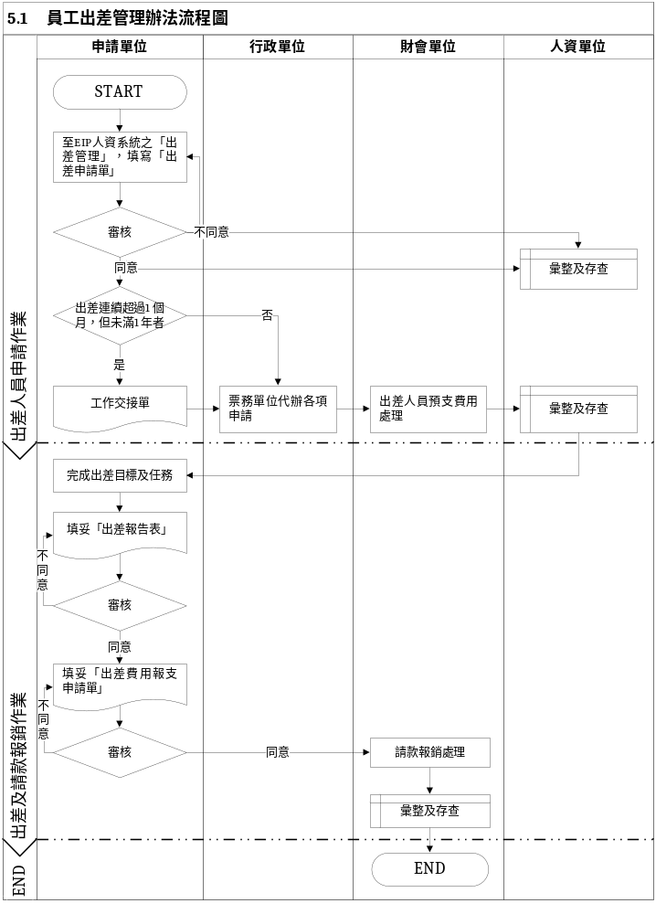
5.2 派車規範
為提升同仁差旅派車之服務品質，依出差管理辦法第4.3.1.D條訂定派車規範，以供同仁於使用派車服務時有所依據。
- 如有派車服務需求時，請上EIP網站「行政專區」的「派車訂房申請」提出申請；出差同仁請於「出差申請單」內之代辦事項勾選「派車訂房申請」，並填上派車時間、地點、共乘人員等資料後提送申請。
- 如需舉牌服務，請於「派車訂房申請」內填寫「舉牌服務」並註明舉牌內容。
- 臨時取消派車或變更派車地點、時間，須於24小時前告知承辦人員辦理；若因延誤告知而造成公司費用增加，其費用應由乘車同仁自行支付。
- 乘車同仁應準時依指定之派車時間搭車，若因逾時上車而造成公司費用增加，其增加之費用應由乘車同仁自行支付。
- 派車地點若變更或增加，應事先告知承辦人員處理，請勿自行要求司機。
- 車輛行進時，請勿與司機聊天，以免造成危險。
- 為保持公司良好形象，於乘車時請勿大聲喧嘩，並請保持車內清潔，勿嚼食檳榔或於車內吸菸。
- 若司機遲到20分鐘以上，乘車同仁可自行搭計程車前往目的地，並請同仁將乘車收據交承辦人員處理，相關費用將由派車公司支付。

附件一
支出證明單
 |  |  |  |  | 單位：新台幣元
日期 | 支 出 項 目  (地點 ex:A地到B地) | 車種 | 數 量  (里程數) | 單 價 | 金 額
 |  |  |  | - | -
 |  |  |  | - | -
 |  |  |  | - | -
 |  |  |  | - | -
 |  |  |  | - | -
 |  |  |  | - | -
 |  |  |  | - | -
 |  |  |  | - | -
 |  |  |  | - | -
 |  |  |  | - | -
合計 |  |  |  |  | -
無法取得單據原因 | 差旅、公出期間使用自有電動車，以支出證明單取代油資發票
總計 | 元整

